OBJECT ORIENTED PROGRAMMING LAB

PROGRAM NO 1:

SOURCE CODE:

import java.util.Scanner;

public class p1 {

    public static void main(String[] args) {

        Scanner sc = new Scanner(System.in);

        System.out.print("Enter a Character : ");

        String word = sc.nextLine();

        if(word.length() > 1)

        {

            System.out.println("\nInvalid Input\n");

            return;

        }

        char letter = word.charAt(0);

            if(letter >= 'a' && letter <= 'z' || letter >= 'A' && letter <= 'Z')

            {

            if(letter == 'a' || letter == 'e' || letter == 'i' || letter == 'o' || letter == 'u' || letter == 'A' ||

            letter == 'E' || letter == 'I' || letter == 'O' || letter == 'U')

            {

                System.out.println("\nInput Number is Vowel\n");

            }

            else if(!(letter == 'a' || letter == 'e' || letter == 'i' || letter == 'o' || letter == 'u' || letter == 'A' || letter == 'E' || letter == 'I' || letter == 'O' || letter == 'U'))

            {

                System.out.println("\nInput is Consonant\n");

            }

        }

        else {

            System.out.println("\nInvalid Input\n");

        }

    }

}

OUTPUT:

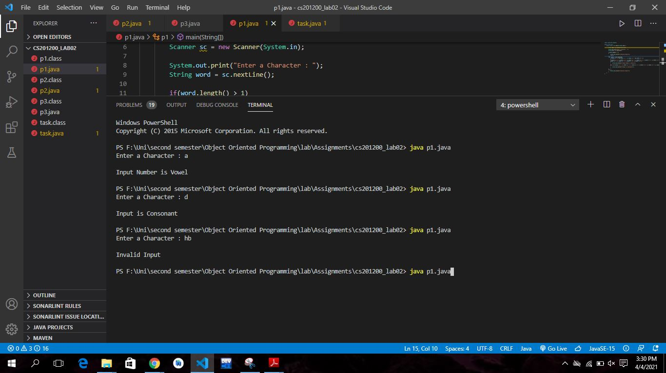

PROGRAM NO 2:-

SOURCE CODE:

import java.util.Scanner;

public class p2 {

    public static void main(String[] args) {

        Scanner sc = new Scanner(System.in);

        System.out.println("Enter 1st Number : ");

        int num1 = sc.nextInt();

        System.out.println("Enter 2nd Number : ");

        int num2 = sc.nextInt();

        System.out.println("Enter 3rd Number : ");

        int num3 = sc.nextInt();

        if(num1 > num2 && num1 > num3)

        {

            System.out.println("\nThe 1st Number is Greater\n");

        }

        else if(num2 > num1 && num2 > num3)

        {

            System.out.println("\nThe 2nd Number is Greater\n");

        }

        else

        {

            System.out.println("\nThe 3rd Number is Greater\n");

        }

    }

}

OUTPUT:

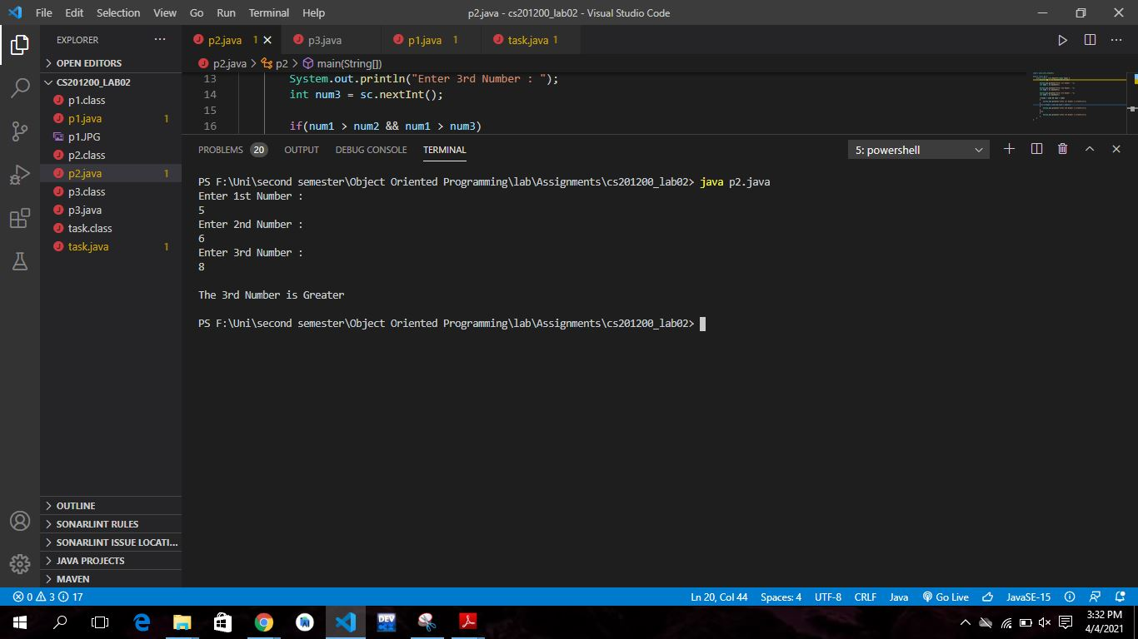

PROGRAM NO 3:-

SOURCE CODE:

public class p3 {

    public static void main(String[] args) {

        System.out.println("FIRST PATTERN\n");

        for (int i = 1; i <= 5; i++) {

            for (int j = 5; j >= i; j--) {

                System.out.print(" ");

            }

            for (int k = 1; k <= i; k++) {

                System.out.print(i);

            }

            for (int l = 2; l <= i; l++) {

                System.out.print(i);

            }

            System.out.println();

        }

        System.out.println("\n\n");

        System.out.println("SECOND PATTERN\n");

        for (int i = 1; i <= 5; i++) {

            for (int j = i; j < 5; j++) {

                System.out.print(" ");

            }

            for (int j = i; j >= 2; j--) {

                System.out.print(j);

            }

            for (int j = 1; j <= i; j++) {

                System.out.print(j);

            }

            System.out.println("");

        }

    }

}

OUTPUT:

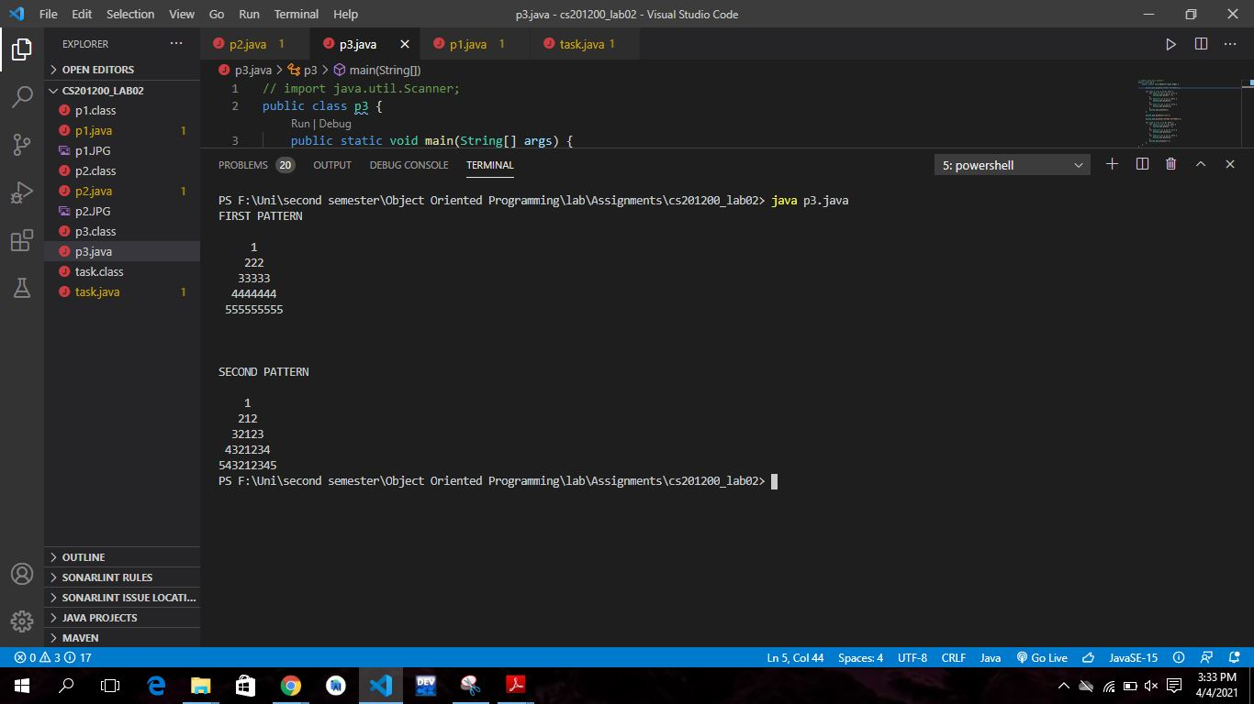

TASK:-

SOURCE CODE:

import java.util.Scanner;

public class task{

    public static void main(String[] args) {

        Scanner sc = new Scanner(System.in);

        System.out.println("Enter Month Number : ");

        int month = sc.nextInt();

        System.out.println("Enter Year : ");

        int year = sc.nextInt();

        switch(month)

        {

            case 1:

            {

                System.out.println("\nJanuary " + year + " has 31 days\n");

                break;

            }

            case 2:

            {

                if(year % 4 == 0)

                {

                    System.out.println("\nFebruary " + year + " has 29 days\n");

                }

                else

                {

                    System.out.println("\nFebruary " + year + " has 28 days\n");

                }

                break;

            }

            case 3:

            {

                System.out.println("\nMarch " + year + " has 31 days\n");

                break;

            }

            case 4:

            {

                System.out.println("\nApril " + year + " has 30 days\n");

                break;

            }

            case 5:

            {

                System.out.println("\nMay " + year + " has 31 days\n");

                break;

            }

            case 6:

            {

                System.out.println("\nJune " + year + " has 30 days\n");

                break;

            }

            case 7:

            {

                System.out.println("\nJuly " + year + " has 31 days\n");

                break;

            }

            case 8:

            {

                System.out.println("\nAugust " + year + " has 31 days\n");

                break;

            }

            case 9:

            {

                System.out.println("\nSeptember " + year + " has 30 days\n");

                break;

            }

            case 10:

            {

                System.out.println("\nOctober " + year + " has 31 days\n");

                break;

            }

            case 11:

            {

                System.out.println("\nNovember " + year + " has 30 days\n");

                break;

            }

            case 12:

            {

                System.out.println("\nDecember " + year + " has 31 days\n");

                break;

            }

            default :

            {

                System.out.println("Enter Valid number!");

            }

        }

    }

}

OUTPUT:

